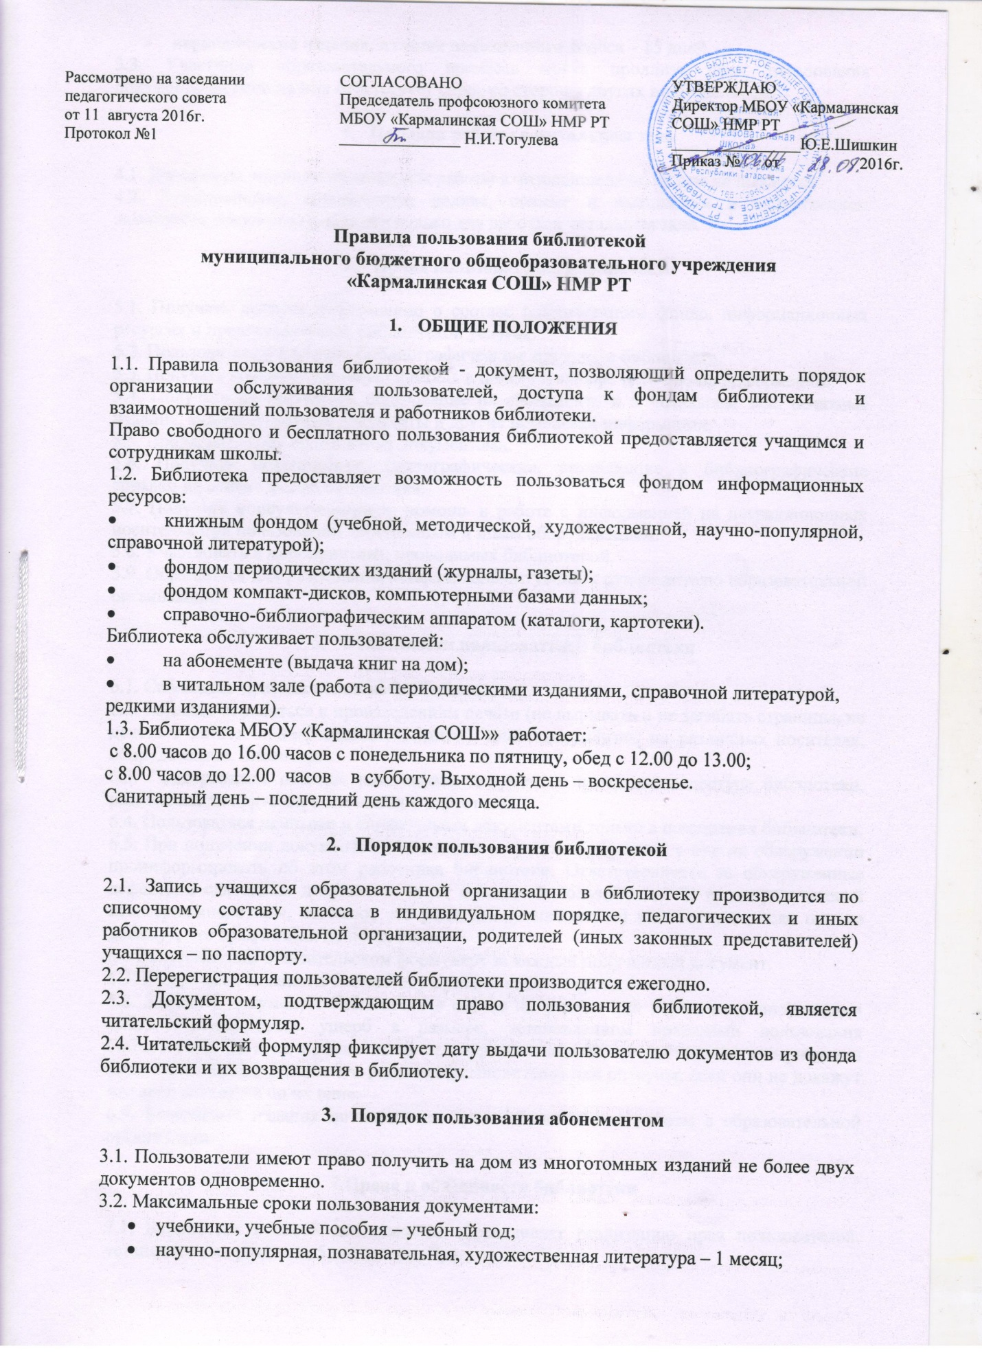

- периодические издания, издания повышенного спроса – 15 дней.
3.3. Участники образовательного процесса могут продлить срок пользования документами, если на них отсутствует спрос со стороны других пользователей.

- Порядок работы в читальном зале

4.1. Документы, предназначенные для работы в читальном зале, на дом не выдаются.
4.2. Энциклопедии, справочники, редкие, ценные и имеющиеся в единственном экземпляре документы выдаются только для работы в читальном зале.

- Права пользователей библиотеки

5.1. Получать полную информацию о составе библиотечного фонда, информационных ресурсах и предоставляемых библиотекой услугах.
5.2. Пользоваться справочно-библиографическим аппаратом библиотеки.
5.3. Получать консультационную помощь в поиске и выборе источников информации.
5.4. Получать во временное пользование на абонементе и в читальном зале печатные издания, аудиовизуальные документы и другие источники информации.
5.5. Продлевать срок пользования документами.
5.6. Получать тематические, фактографические, уточняющие и библиографические справки на основе фонда библиотеки.
5.7. Получать консультационную помощь в работе с информацией на нетрадиционных носителях при пользовании электронным и иным оборудованием.
5.8. Участвовать в мероприятиях, проводимых библиотекой.
5.9. Обращаться для разрешения конфликтной ситуации к руководителю образовательной организации.

- Обязанности пользователей библиотеки

6.1. Соблюдать правила пользования библиотекой.
6.2. Бережно относиться к произведениям печати (не вырывать и не загибать страницы, не делать в книгах подчеркиваний, пометок), иным документам на различных носителях, оборудованию, инвентарю.
6.3. Поддерживать порядок расстановки документов в открытом доступе библиотеки, расположения карточек в каталогах и картотеках.
6.4. Пользоваться ценными и справочными документами только в помещении библиотеки.
6.5. При получении документов убедиться в отсутствии дефектов, а при их обнаружении проинформировать об этом работника библиотеки. Ответственность за обнаруженные дефекты в сдаваемых документах несет последний пользователь. За вред причиненный несовершеннолетним, отвечают его родители (усыновители) или опекуны, если они не докажут, что вред возник не по их вине.
6.6 Расписываться в читательском формуляре за каждый полученный документ.
6.7. Возвращать издания в библиотеку в установленные сроки.
6.8. Заменять документы библиотеки в случае их утраты или порчи им равноценными либо компенсировать ущерб в размере, установленном правилами пользования библиотекой. За вред причиненный несовершеннолетним, не достигшим четырнадцати лет(малолетним) отвечают его родители(усыновители) или опекуны, если они не докажут что вред возник не по их вине.
6.9. Возвращать издания по истечении срока обучения или работы в образовательной организации.

7.Права и обязанности библиотеки

7.1. Библиотека в своей деятельности обеспечивает реализацию прав пользователей, установленных разделом 5 настоящих Правил.
7.2. Библиотека обслуживает пользователей в соответствии с Положением о библиотеке и настоящими Правилами.
7.3. Библиотека обязана:
- информировать пользователей обо всех видах предоставляемых библиотекой услуг;
- обеспечить пользователям возможность пользования всеми фондами библиотеки;
- обеспечить высокую культуру обслуживания: оказывать пользователям помощь в выборе необходимых произведений печати и других материалов, проводя устные консультации, предоставляя в их пользование каталоги, картотеки и иные формы информирования, организуя книжные выставки, библиографические обзоры, дни информации и другие мероприятия;
- осуществлять постоянный контроль за возвращением в библиотеку выданных книг, других материалов;
- создавать и поддерживать в библиотеке комфортные условия для работы пользователей.

8.Ответственность пользователей библиотеки.

п.8.1 Возмещение ущерба допускается в форме замены утерянного документа равноценным в полном соответствии с законодательством в библиотечном деле, родителями (усыновителями) или опекунами, если они не докажут, что вред возник не по их вине.

п.8.2 При возмещение ущерба стоимость утраченных документов устанавливается экспертной комиссией по оценке документов, назначенной приказом руководителя образовательной организации и возмещается родителями (усыновителями) или опекунами, если они не докажут, что вред возник не по их вине.

